Лабораторная работа № 5
Самонаклады листовых печатных машин

Цель работы: изучить конструкцию самонакладов листовых печатных машин, научиться определять их основные технологические характеристики.

Теоретические сведения
В современных листовых машинах, скорость работы которых достигает 100—120 оттисков в минуту, бумага в печатное устройство подается только самонакладом.
Применение самонаклада в листовых машинах не только автоматизирует и ускоряет процесс печатания благодаря исключению из него элементов ручного труда, но и открывает пути для дальнейшего повышения максимально возможной скорости работы машины.
Самонаклад выполняет следующие операции: 1) подачу стопы бумаги к листоотделительной системе; 2) отделение от стопы верхних листов по одному; 3) подачу листов к передним упорам машины; 4) равнение подаваемых листов на передних и боковых упорах.
Операция равнения листов по боковым кромкам для самонаклада не обязательна. В некоторых современных машинах эта операция выносится из самонаклада и выполняется на самостоятельном регистровом цилиндре.
Для осуществления этих операций самонаклад имеет соответствующие исполнительные механизмы: 1) механизм подачи стапельного стола; 2) механизм отделения листа от стопы; 3) механизм транспортировки листа; 4) механизм установки листа; 5) блокирующий механизм для автоматической остановки машины и самонаклада.
При выполнении основных операций технологического процесса подачи бумаги в машину самонаклады должны удовлетворять следующим требованиям:
1) обеспечивать бесперебойную и надежную подачу листов по одному, а также точную установку их на передних упорах при различных сортах и форматах бумаги, применяемой для печатания на данной машине;
2) при подаче листов не оказывать механического воздействия на бумагу с тем, чтобы не нарушать ее структуры, не смазывать ранее отпечатанного изображения и не повреждать передней и боковой кромок листа;
3) иметь как можно более простую, удобную для регулировки и обслуживания конструкцию, допускающую длительную работу машины после перезарядки стапельного стола. а также обеспечивающую автоматическое выключение машины и самонаклада в случае нарушений в подаче листов (перекос листов, подача сдвоенных листов и т.д.).
Все применяемые в настоящее время в печатных машинах самонаклады по различным признакам могут быть разбиты на отдельные характерные группы: по принципу отделения листов от стопы на пневматические, фрикционные и комбинированные; по виду стопы на круглостапельные и плоскостапельные и т.д. Во фрикционных самонакладах листы отделяются от стопы благодаря силам трения, создаваемым вращающимися фрикционными колесами (расчесами) или подвижной фрикционной колодкой. В пневматических самонакладах листы отделяются присосами за переднюю или заднюю кромку. В комбинированных самонакладах отделение листов производится в результате совместной работы присосов и фрикционных рабочих органов. Пневматические самонаклады обычно изготовляют плоскостапельными, а фрикционные круглостапельными или (реже) плоскостапельными. Плоскостапельные пневматические самонаклады имеют несколько разновидностей: по емкости стапельного стола они разделяются на низко– и высокостапельные, а по способу подачи листов — на самонаклады с последовательной подачей листов, при которой листы следуют одни за другим с некоторым интервалом, и на самонаклады со ступенчатом подачей, когда листы при подаче перекрывают один другой.
Во фрикционном круглостапельном самонакладе (рис. 1, а) вращающиеся колеса 1 периодически опускаются на предварительно распущенную стопу 2 и вследствие трения фибровых роликов 3 о бумагу путем сдвига отделяют от него верхние листы. Нижележащие листы удерживаются колодкой 4.
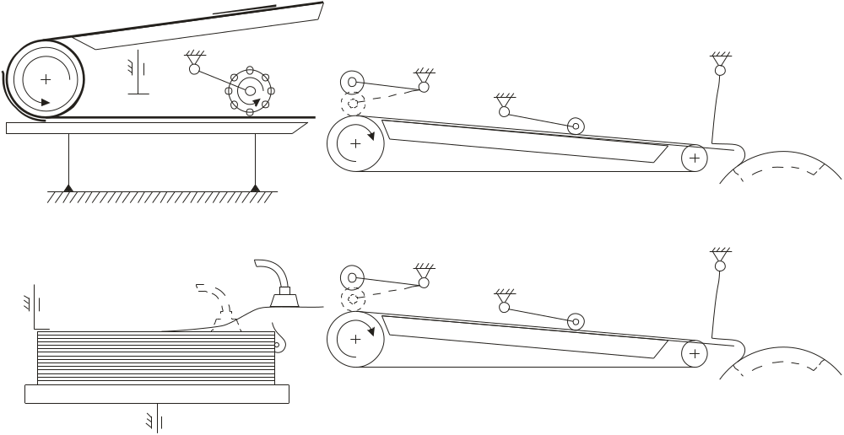
Рис. 1. Принципиальные схемы фрикционного (а) и пневматического (б) самонакладов

При смещении передняя кромка листа попадает на непрерывно вращающийся валик 5 транспортера 6 и прижимается к нему резиновыми роликами 7. В результате лист полностью отделяется от стопы и тесьмами и транснортируется по накладному столу 8 к передним упорам 9. Во время движения лист прижимается к тесьмам грузовыми роликами 10. После выравнивания по передней и боковой кромкам лист захватывается либо непосредственно клапанами печатного цилиндра 11, либо клапанами форгрейфера Перемещение стопы по столу 12 осуществляется путем принудительного вращения барабана 13 и при помощи тесемок стола 12.
В пневматическом самонакладе (рис. 1, б) отделение верхнею листа 1 от стопы 2 и передача передней кромки отделенного листа на ведущий вал 3 транспортера 4 производится не фрикционными органами, а присосами 5.
В отличие от фрикционных пневматические самонаклады не оказывают на лист почти никакого механического воздействия, благодаря чему исключается нарушение структуры бумаги и смазывание ранее отпечатанных изображений (при многокрасочной печати в несколько прогонов). Особо важное значение для стабильной работы высокопроизводительных машин имеет подача листов с перекрытием. Ступенчатая подача позволяет снизить скорость движения листов по транспортеру и тем самым обеспечить сохранность их передних кромок и более точное выравнивание листов на передних и боковых упорах машины.
Связь между величиной и скоростью подачи листа к передним упорам машины при последовательном и ступенчатом движении их по транспортеру зависит от различных факторов и может быть установлена следующим образом.

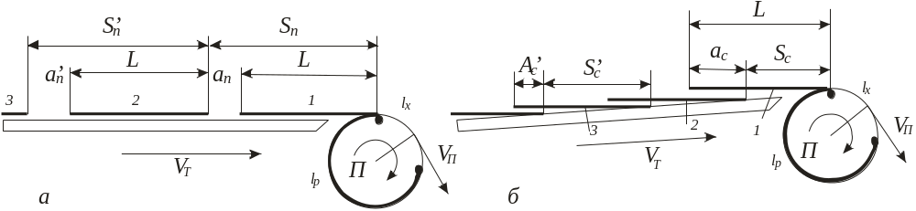
Рис. 2. Схемы последовательной (а) и ступенчатой (б) подачи листов

Так как самонаклад и машина работают синхронно, то длительность полного цикла самонаклада Т, слагающаяся в общем случае из времени движения листа по накладному столу машины к передним упорам t_{ДВ} и времени выстоя листа у упоров или времени выравнивания t_{В}, должна быть в точности равна длительности полного цикла машины, т.е. времени одного оборота печатного цилиндра t_{Ц}
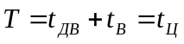 (1)
Поверхность печатного цилиндра листовых машин всегда состоит из рабочей части l_{Р}, рассчитанной исходя из максимального формата листа и служащей во время печатания в качестве опорной поверхности, и холостой части l_{X}. Поэтому время одного оборота печатного цилиндра в свою очередь будет складываться из времени прохождения какой-либо неподвижной точки рабочей части t_{P} и времени движения холостой частит t_{X}.
Равенство (1) тогда будет иметь такой вид:
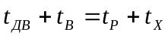 (2)
Считая движение по транспортеру и в машине равномерным и выражая в формуле (2) время через путь и скорость, имеем:
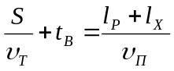 (3)
где S — шаг подачи листа по транспортеру;
v_{T} — скорость движения листа по транспортеру;
v_{П} — скорость печатания.
Правую часть равенства (3) можно преобразовать, если ввести понятие коэффициента использования поверхности печатного цилиндра К, под которым будем понимать отношение длины рабочей части l_{Р} ко всей длине окружности печатного цилиндра
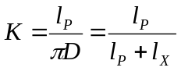, (4)
где D — диаметр печатного цилиндра.
Если учесть, что длина рабочей части поверхности печатного цилиндра примерно равна меньшей стороне максимального формата листа, т.е., что 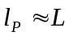, то
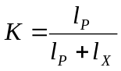, 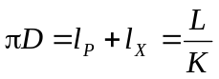 (5)
Подставляя формулу (5) в (3), получим:
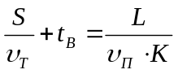
тогда
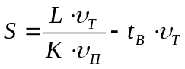 (6)
Величина подачи, определяемая уравнением (6), справедлива лишь для листа, непосредственно подходящего в данном цикле к передним упорам. Шаг подачи остальных листов S’, которые в рассматриваемом цикле не выравниваются и во время выравнивания очередного листа продолжают движение по транспортеру, будет отличаться от найденного на величину пути, пройденного листом со скоростью v_{T} за время t_{B}, т.е. на величину произведения v_{T} t_{B}.
Таким образом, положив в равенство (5) t_{B} = 0, имеем:
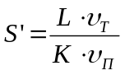 (6)
Из формулы (6) следует, что величина подачи листа, подводимого транспортером к передним упорам машины, зависит от длины листа, скорости транспортера, скорости печатания, коэффициента использования поверхности печатного цилиндра и времени выравнивания и в общем виде может быть выражена функциональной зависимостью:
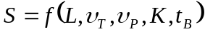,
причем шаг подачи прямо пропорционален длине листа, обратно пропорционален коэффициенту К и скорости печатания и уменьшается при увеличении времени выравнивания.
Рассматривая последовательное движение листов длиной L, (рис. 2, а), при котором листы движутся один за другим с интервалом а_{П} и считая за начало цикла конец выравнивания и начало увода листа 1 в машину, шаг подачи S_{П} для второго, следующего за ним листа 2 будет равен:
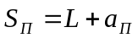. (7)
В случае ступенчатого движения листов с перекрытием а_{С} (рис. 2, б) шаг подачи S_{С} всегда меньше и составляет
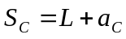. (8)
Следовательно, скорость транспортировки бумажного листа при ступенчатой подаче v_{c} будет за данное время подачи листа меньше скорости транспортировки при последовательной подаче v_{П} в число раз, определяемое из следующего соотношения
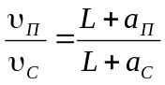
В сущности, последовательное и ступенчатое движение листов не представляют собой двух принципиально различных способов транспортировки листов, так как, уменьшая при последовательной подаче интервал а_{П} до нуля и придавая ему затем отрицательное значение, мы получим перекрытие листов 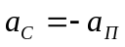, характерное для ступенчатой подачи. Исходя из этого и принимая во внимание равенства (7) и (8), величина интервала или перекрытия может быть получена из одного и того же выражения (6):
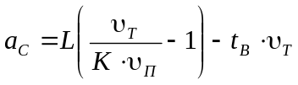; (9)
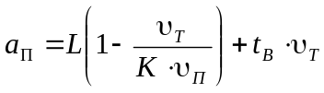; (10)
или из выражения (6)
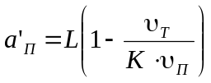 (11)
или
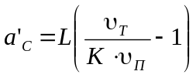. (12)
Производительность листовых печатных машин в основном зависит от величины циклового времени и от числа листов, запечатываемых за один рабочий цикл
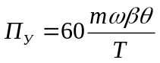
где mω — число листов, запечатываемых за один рабочий цикл;
β — коэффициент, учитывающий отход продукции в брак (для листовых печатных машин равен 0,98);
θ — коэффициент использования времени машины (равен 0,95).

Ход работы
Задание по работе — определение шага и интервала подачи первого и второго листа. Сначала по формуле 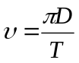 находим скорость печатания v_{П}. Далее определяем коэффициент использования поверхности печатного цилиндра К, далее определяем S, S’, S_{П}, S_{С}, находим по формулам (9-12) интервалы и перекрытия для первого и второго листов, определяем число раз, в которое скорость транспортировки бумажного листа при ступенчатой подаче v_{С} будет за данное время подачи листа меньше скорости транспортировки при последовательной подаче v_{П}.
Определяем производительность листовой печатной машины.
Варианты
Для всех вариантов: v_{T} = 0,2–0,3 м/с, D = 0,3 м, t_{В} = 0,1 с.

1. Лист формата 60×90 см. Время цикла работы машины Т = 0,59 с.
2. Лист формата 60×84 см. Время цикла работы машины Т = 0,42 с.
3. Лист формата 70×90 см. Время цикла работы машины Т = 0,46 с.
4. Лист формата 84×108 см. Время цикла работы машины Т = 0,51 с.
5. Лист формата 75×90 см. Время цикла работы машины Т = 0,54 с.
6. Лист формата 70×100 см. Время цикла работы машины Т = 0,47 с.
7. Лист формата 70×100 см. Время цикла работы машины Т = 0,59 с.
8. Лист формата 75×90 см. Время цикла работы машины Т = 0,42 с.
9. Лист формата 84×108 см. Время цикла работы машины Т = 0,46 с.
10. Лист формата 70×90 см. Время цикла работы машины Т = 0,51 с.
11. Лист формата 60×84 см. Время цикла работы машины Т = 0,54 с.
12. Лист формата 60×90 см. Время цикла работы машины Т = 0,47 с.

Контрольные вопросы:
1. Операции, выполняемые самонакладом.
2. Требования, предъявляемые к самонакладам.
3. Принципиальная схема фрикционного самонаклада.
4. Принципиальная схема пневматического самонаклада.
5. Классификация самонакладов.
6. Понятие коэффициента использования поверхности печатного цилиндра.
7. Почему выгодней использовать ступенчатую подачу листов, чем последовательную.
8. Механизмы самонаклада.

